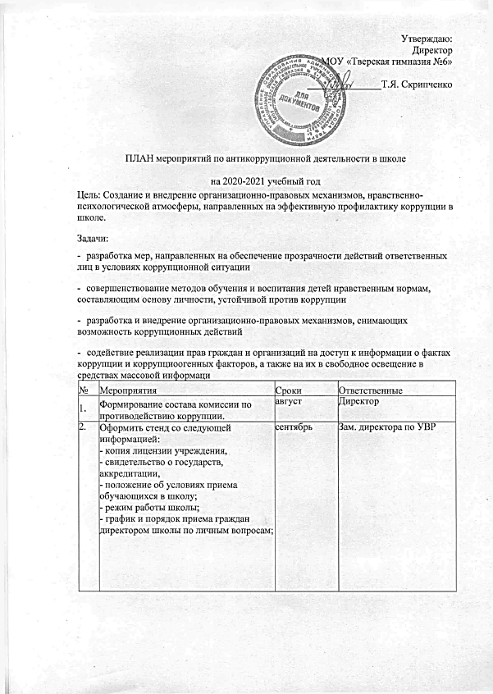

3. | Заседания рабочей группы по противодействию коррупции | сентябрь | Председатель Рабочей группы по противодействию коррупции Бекетова Г.А.
4. | Организовать выступления работников правоохранительных органов перед сотрудниками школы и учащимися по вопросам пресечения коррупционных правонарушений | В течение года | Председатель Рабочей группы по противодействию коррупции Бекетова Г.А.  Заместитель директора по по УВР Осипова Л.А.
5. | Анализ заявлений, обращений граждан на предмет наличия в них информации о фактах коррупции в сфере деятельности школы | По мере поступления заявлений и обращений | Директор
6. | Проведение мониторинга всех локальных актов, издаваемых администрацией школы на предмет соответствия действующему законодательству | 1 раз в полугодие | Рабочая группа по  противодействию  коррупции
7. | Ознакомление всех работников школы с действующими локальными актами. | сентябрь | Директор, зам. Директора поУВР
8. | Проведение мероприятий по разъяснению работникам школы законодательства в сфере противодействия коррупции. | 1 раз в четверть | Рабочая группа по  противодействию  коррупции
9. | Проведение родительских собраний с целью разъяснения политики школы в отношении коррупции. | Октябрь-  апрель | Зам. директора по УВР, ВР Классные руководители
10. | Анкетирование учащихся 9-11 классов по отношению учащихся к проблеме коррупции. | апрель | Классные руководители
11. | Проведение классных часов с 1-11 классы, посвященных Международному дню антикоррупции. | декабрь | Классные руководители
12. | Отчет директора школы перед работниками о проводимой работе по предупреждению коррупции (совещание с учителями) | март | Директор
13. | Проведение отчетов директора школы перед родителями обучающихся | апрель | Директор
14. | Информирование правоохранительных органов о выявленных фактах коррупции в сфере деятельности школы | По мере  выявления  фактов | Директор, зам. директора по УВР,ВР
15. | Размещение на школьном сайте информации о реализации планируемых мероприятий | 1 раз в год (август) | Зам. директора по ВР

